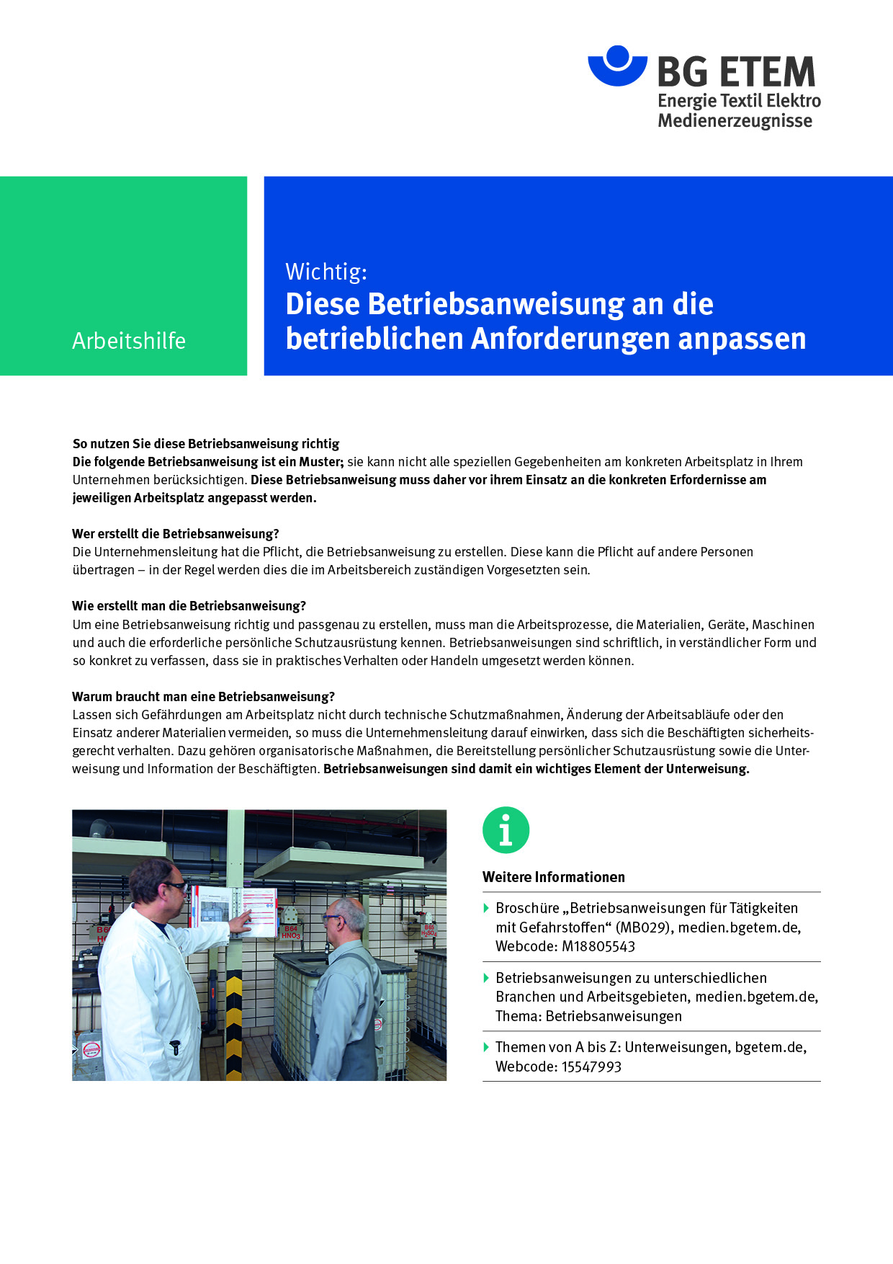

Firma:  Arbeitsbereich:  Verantwortlich: ______________________  Unterschrift |  | Betriebsanweisung  GEM. GefStoffV und TRGS 555  Diese Muster-Betriebsanweisung muss vor Verwendung an die tatsächlichen Betriebs-verhältnisse angepasst werden.  Arbeitsplatz:  Tätigkeit: |   Stand:  B227

Gefahrstoffbezeichnung

nichtwassermischbarer Kühlschmierstoff (KSS)
Handelsname: _________________________
Gefahren für Mensch und Umwelt
  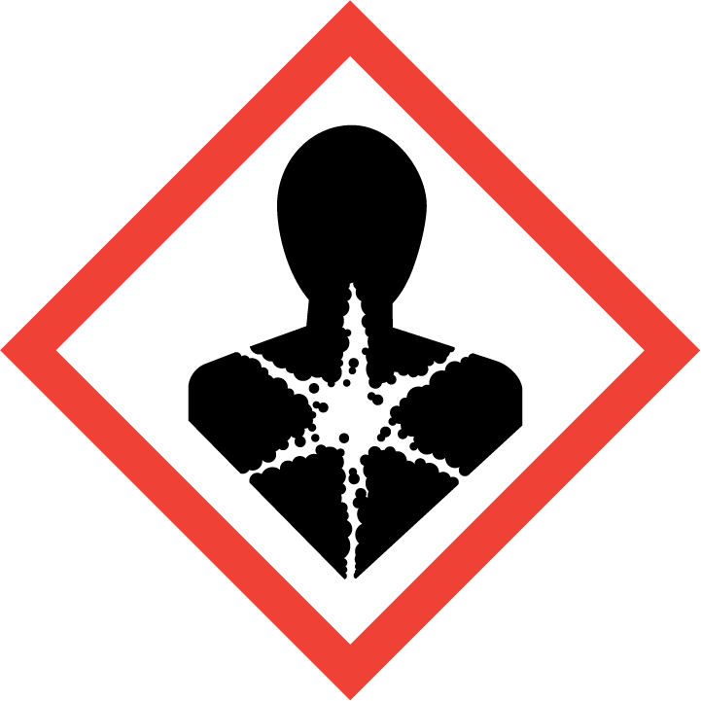  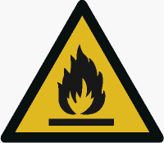 | - Schwere Lungenschäden bei Eindringen in den Atemtrakt (falls zutreffend).  - Bildung explosionsfähiger/brennbarer Aerosol-Dampf-Luftgemische möglich.  - Hautkontakt beeinträchtigt die Schutzfunktion der Haut; langfristige Einwirkung kann zu  Hauterkrankungen führen.  - Schon geringfügige Hautverletzungen, z.B. durch Späne oder Abrieb, erhöhen das Risiko einer  KSS-bedingten Hauterkrankung.  - Das Abblasen KSS-benetzter Haut und Kleidung mit Druckluft kann Hautschäden verursachen.  - Das Abblasen von KSS-benetzter Kleidung reichert diese mit Sauerstoff an und erhöht so deren  Brandrisiko.  - Das Einatmen von KSS-Dampf und -Aerosolen kann zu Schleimhaut- und/oder Atemwegsreizungen führen.  - Sensibilisierung durch Hautkontakt möglich (falls zutreffend).  - Verschüttetes oder ausgelaufenes Konzentrat führt zu Rutschgefahr und kann Erdreich und  Gewässer verunreinigen.
Schutzmaßnahmen und Verhaltensregeln
   | - Vorhandene Schutzeinrichtungen verwenden, wie z.B. Absauganlagen.  - Hautkontakt auf ein Minimum beschränken, dazu gehören:  - Haut nie mit KSS reinigen, Hände nur mit sauberen Textil- oder Papiertüchern abtrocknen,  - gebrauchte Textil- oder Papiertücher, auch Putzlappen, nicht in die Kleidung stecken,  - Werkstücke, Maschinen, Haut oder Kleidung nicht mit Druckluft abblasen,  - KSS-durchtränkte Kleidung sofort wechseln.  - Zu Arbeitsbeginn, Pausen und Arbeitsende Schutzmaßnahmen nach Hautschutzplan durchführen.  - Am Arbeitsplatz nicht essen, trinken oder rauchen, keine Lebensmittel aufbewahren.  - Keine Abfälle, wie z.B. Zigarettenkippen, Lebensmittel, Taschentücher, in den KSS-Kreislauf gelangen lassen.  - KSS nicht in die Kanalisation entsorgen. |  |  |   

Verhalten im Gefahrfall
- Bei Störungen, z.B. Ausfall der Absaugung, oder auffälligen Veränderungen des KSS, wie
z.B. Aussehen, Geruch, Fremdöl, Vorgesetzte/-n informieren.
- Verschüttete/ausgelaufene KSS mit Bindemittel Typ ____________________ aufnehmen,
Schutzhandschuhe Typ ___________________ tragen.
  - Bei Auslaufen größerer KSS-Mengen Vorgesetzte/-n benachrichtigen.
  - Im Brandfall Gefahrenbereich sofort verlassen, benachbarte Kollegen informieren und
Vorgesetzte/-n benachrichtigen.
Notruf

Erste Hilfe
 | - Bei Hautveränderungen, z.B. raue Haut, Juckreiz, Brennen, Bläschen, Schuppen,  Schrunden, Vorgesetzte/-n und Betriebsarzt/-ärztin informieren.  - Hautverletzungen fachgerecht versorgen lassen.  - Nach Augenkontakt sofort mit fließendem Wasser spülen, Arzt aufsuchen.  - Oben genannte Ereignisse im Verbandbuch dokumentieren.  - Ersthelfer: ________________________ , ________________________ , ________________________  Notruf

Sachgerechte Entsorgung
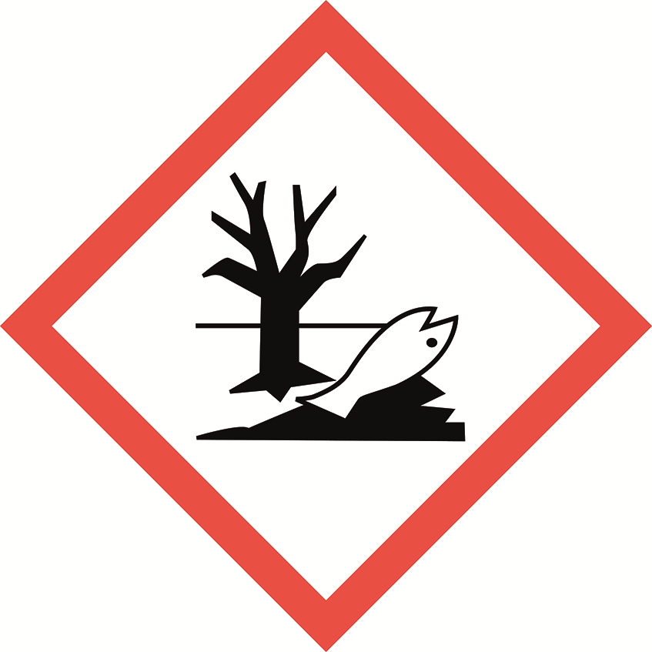 | - Zu entsorgende KSS dürfen nur in gekennzeichneten Behältern gesammelt werden.  - Benutzte Putztücher in gekennzeichneten Behältern sammeln.  - Verwendete Bindemittel in gekennzeichneten Behälter geben.

